Maurício Longaray Ribeiro 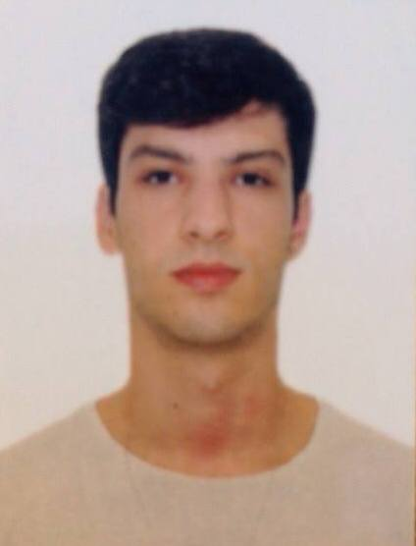
Brasileiro, solteiro, 18 anos.
Rua Otávio Rabelo César, número 166.
Colina – Guaíba – RS.
Telefones: (51) 9999-7412 / (51) 3480-0050
E-mail: mlongaray10@gmail.com

FORMAÇÃO

- Ensino médio, Instituto Estadual Drº Carlos Augusto de Moura e Cunha.
(Concluído).
- Módulo 1 (Técnico em Mecânica), Escola de Educação Profissional Senai Visconde de Mauá. (Cursando).

EXPERIÊNCIA PROFISSIONAL

- 2014 – Tribunal Regional do RS – TRE – Guaíba

Duração: 05/03/2014 – 01/09/2014.
Cargo: Estágiário.
Principais atividades: Conhecer a unidade concedente de estágio; auxiliar na identificacao dos procedimentos realizados na unidade concedente de estagio; atender o publico; auxiliar no arquivo de documentos; auxiliar no atendimento ao telefone; digitar dados.

qualificações e atividades complementares

- Inglês – básico (Cep three) Yazigi Guaíba.
- Experiência com informática – básico (word, excell, power point, internet).

